МАОУ «Лайтамакская средняя общеобразовательная школа»
Утверждаю
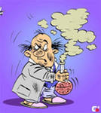
Директор МАОУ «Лайтамакская СОШ»
____________Н.Т.Нигматуллина
Неделя химии и биологии в школе.
С 7 по 11 ноября в нашей школе проводится неделя химии и биологии
«В мире интересных фактов»
№ п/п | День недели | Название мероприятия | Ответственные за проведение
1 | Понедельник  7 ноября | Торжественное открытие недели химии.  Конкурс газет на заданную тему  «В Химическом и Биологическом царстве»  Принимают участие учащиеся 5-11 классов.  Классные часы «Интересные факты о химии и биологии» | Учитель химии Шамшитдинова Р.Х.  Классные руководители
2 | Вторник  8 ноября | Решение ребусов в 5 -7 классах, решение кроссвордов «Химия и биология вокруг нас»  в 8 – 11 классах  Игра « Химические элементы»  (8 класс по ПСХЭ Д.И.Менделеева). | Классные руководители  Учитель химии Шамшитдинова Р.Х.  Учитель биологии  Назырова Ф.А.
3 | Среда  9 ноября | Игра « Кто хочет стать миллионером ?» «Неметаллы» (9 класс).  Конкурс шарад, метаграмм, анаграмм.  Радиопередача о великих ученых – химиках и биологах. | Учитель химии Шамшитдинова Р.Х.  Учитель биологии  Назырова Ф.А.
4 | Четверг  10 ноября | «Знатоки биологии и химии»  для учащихся 8 – 11 классов.  «Как мы знаем химию и биологию»- игровые моменты на уроках для 5-11 классов. | Учитель химии Шамшитдинова Р.Х.  Учитель биологии  Назырова Ф.А.
5 | Пятница  11 ноября | Устный журнал для старшеклассников  «Антиреклама курения». (10 – 11 классы.)  Отгадывание загадок по химии и биологии в 5 – 11 классах. | Учителя химии  Шамшитдинова Р.Х.  Учитель биологии  Назырова Ф.А.
6 | Понедельник  14 ноября | Подведение итогов, награждение участников. | Учителя химии  Шамшитдинова Р.Х.  Педагог-организатор  Юмадеева З.Х.
План мероприятий:

Химия-это область чудес,
в ней скрыто счастье человечества,
величайшие завоевания разума будут сделаны
именно в этой области. (М. Горький)

Зачем нам нужна эта химия?
Что же полезного в ней?
Ведь алгебра, музыка ,физика
Намного, наверно, важней.

Ведь алгебра, музыка, физика
Ведут человека вперед
Без них наша жизнь немыслима
Без них человек не живет.

Но химия – самая важная
И больше других нам нужна
Откуда у нас напитки?
Откуда посуда, еда?

Откуда у нас лекарства,
Косметика, мыло, духи,
Ткани, квартиры, убранство?
Всем химии обязаны мы.

Она интересна. Загадочна,
Но нужно ее учить,
Зачем же нужна эта химия?
Нужна она нам чтобы жить!


Тем, кто любит химию и биологию,
Тем, кто знает химию и биологию,
Тем, кто преподаёт химию и биологию,
Тем, кто ещё не знает,
Что любит химию и биологию
Предназначена эта неделя!!!
Понедельник 7 ноября 2016 года
Афоризм дня:
Даже бедой не спеши пренебречь.
Жизнь, как решенье задачи.
Из неудачи сумейте извлечь
Корень удачи! ( Н. Доризо)

Торжественное открытие недели химии.
Конкурс газет на заданную тему
«В Химическом и Биологическом царстве»
Принимают участие учащиеся 5-11 классов.

Задание дня: Подготовка к выпуску листков на тему: «В Химическом и Биологическом царстве» - участие принимают все ученики

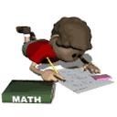
Вторник 8 ноября 2016 год
Афоризм дня: «Солнце – золото,
Юпитер – олово;
Луна – серебро,
Марс – железо,
Меркурий – ртуть,
Сатурн – свинец,
Венера – медь

Решение ребусов в 5 -7 классах, решение кроссвордов «Химия и биология вокруг нас»
в 8 – 11 классах
Игра « Химические элементы»
(8 класс по ПСХЭ Д.И.Менделеева).

Задание дня: «Самый эрудированный» - кто больше решит
кроссвордов, ребусов. участие принимают все ученики

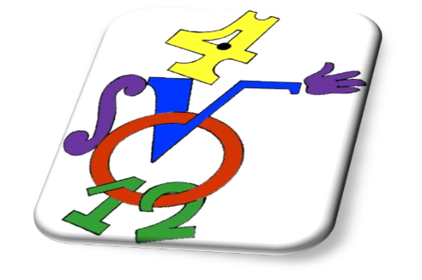
Среда 9 ноября 2016 года
Афоризм дня:
Найдите две ноты в начале октавы;
Участок, где выросли сочные травы.
Из букв этих слов элемента название,
Подумав, попробуйте сами составить.
Чудесными свойствами он обладает:
То ярко сверкает, то черным бывает.

Игра « Кто хочет стать миллионером ?» «Неметаллы» (9 класс).
Конкурс шарад, метаграмм, анаграмм
Радиопередача о великих ученых – химиках и биологах.

Задание дня: «Составление шарад, метаграмм, анаграмм», подготовка мини-сообщений о великих ученых – химиках и биологах. Участие принимают все учащиеся



Четверг 10 ноября 2016 года
Афоризм дня:
«Химия – правая рука физики,
математика – ее глаз»
(М. В. Ломоносов).
«Знатоки биологии и химии»
для учащихся 8 – 11 классов.
«Как мы знаем химию и биологию»- игровые моменты на уроках для 5-11 классов.

Задание дня: Подготовка к мероприятию «Знатоки химии и биологии»

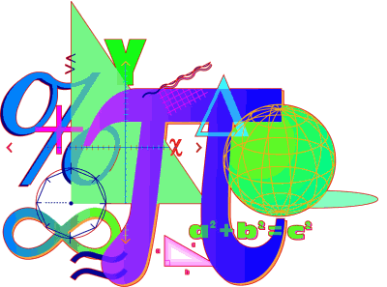
Пятница 11 ноября 2016 года
Афоризм дня:
«Неосуществимых реакций нет, а если реакция не идет, то еще не найден катализатор».
(Н.Д. Зелинский)

Устный журнал для старшеклассников
«Антиреклама курения»
для учащихся 10 – 11 классов
Отгадывание загадок по химии и биологии
в 5 – 11 классах.

Задание дня: «Стоп, кадр!» - конкурс фотографий с уроков химии и биологии. (Приносите фото с уроков на конкурс, голосуйте за понравившееся вам фото)

